Железные правила детской безопасности
Давай поиграем! Чтобы было веселее, позови родителей.
Выберите игру и посмотрите мультфильм про приключения Саввы и Сони. Потом представь, что ты оказался на месте наших героев — что будешь делать? Проверь, хорошо ли ты понял железные правила безопасности. И родителей тоже проверь — а они не растеряются в сложной ситуации?

https://bezopasno.deti.mail.ru/

Нажми на цифры

Железные правила безопасности нужны не только детям!
Ловите две памятки для взрослых.
Первая — с правилами, которые надо прочитать и запомнить всем родителям.
Вторая — о том, чему нужно с самых ранних лет научить ребенка: это не менее важно, чем умение правильно переходить дорогу!

Правила безопасности, которые надо знать родителям

Чаще фотографируйте ребенка. Если вы вместе идете в людное место, то снимайте его перед выходом. Когда дети теряются, родители часто от стресса не могут вспомнить, во что те были одеты.
Контролируйте время ухода и прихода ребенка из дома / домой. Если он задерживается на полчаса, звоните его преподавателям / родственникам / друзьям / родителям друзей. Вам не должно быть неловко: это экстремальная ситуация, когда нужно делать все быстро. Лучше пусть тревога окажется ложной.
Встречайте ребенка (да и взрослого тоже), если он об этом просит. Не говорите: «Сам дойдешь». Человеку может быть неудобно объяснять по телефону, почему он об этом просит. Он не всегда может сказать: «Мне кажется, что за мной идут».
Договоритесь с классным руководителем: если ребенок не идет в школу, вы ему звоните и предупреждаете об этом. Если ребенок не пришел в школу и звонка от вас не было, то учитель сразу звонит вам.
Оформите сим-карту ребенка на себя. Сотовый оператор выдает распечатки звонков только тому, на кого зарегистрирован номер.
Пользуйтесь специальными приложениями для отслеживания геопозиции ребенка — ради его безопасности. Такую услугу предоставляют и сотовые операторы, это недорого.
Если ребенок пропал, сразу звоните в службу экстренной помощи 112. Не ждите. Ваш звонок — это уже принятое заявление о пропаже. «Правила трех суток» ни в отношении детей, ни в отношении взрослых не существует! Сразу после 112 позвоните в «Лизу Алерт» 8 800 700 54 52.
Подать заявление о пропаже может любой человек независимо от того, кем он приходится пропавшему. Это можно сделать по телефону 112 или в любом ОВД. Заявление обязаны принять сразу. Не поддавайтесь на уговоры подождать, пока потерявшийся человек «погуляет и вернется». Если заявление не принимают, звоните по номеру 112 и сообщайте оператору номер отдела, где это произошло.
Не ругайте ребенка, когда он найдется. Или, по крайней мере, извинитесь за резкие слова. Объясните, что вы волновались, расскажите о бедах, которые могли с ним случиться. Важно не напугать: иногда потерявшиеся дети так боятся наказания, что сами прячутся, не откликаясь на зов.

9 вещей, которым нужно научить ребенка

1
Следить за временем и звонить вам, когда он выходит из дома один и когда добирается до конечного пункта. Покажите на своем примере, что вы, взрослые люди, делаете то же самое — это нормальная забота друг о друге.
Громко кричать. Мы всегда учим детей вести себя тихо и никому не мешать. Поэтому даже в опасной ситуации они молчат. Устройте тренировку по крику в лесу и потом обязательно повторите в городе.
Доверять себе и своим чувствам. Если поведение чужого взрослого человека кажется ему необычным, нужно не думать, что ему показалось, а защитить себя: уйти, убежать, попросить помощи.
Знать наизусть телефоны родителей и домашний адрес.
Помнить главное правило потерявшегося: оставаться на месте! Затем нужно попросить помощи у «безопасных взрослых»: полицейского или охранника / работника того места, где он потерялся, / человека с ребенком. Но категорически нельзя уходить со своего места с чужим человеком.
Звонить вам, если неожиданно из школы его встречает не тот, кто обычно (знакомый, родственник, домработница и т.д.), а вы его об этом не предупреждали. Иногда друзья и родственники всерьез ссорятся и могут посчитать, что ребенок — хороший аргумент в ссоре.
Говорить нет незнакомым людям — всегда, на любые предложения. Никуда не уходить с незнакомыми взрослыми.
Помнить: взрослые должны просить помощи у других взрослых, а не у ребенка. Можно помочь бабушке или дедушке подняться в автобус или донести до подъезда тяжелый пакет, но нельзя заходить в чужой подъезд.
И еще помнить, что никто не способен внешне отличить «хорошего» человека от «плохого». Для ребенка должны быть «свои» — близкие люди, которым он доверяет и которых слушается, и «чужие», которых он не слушается ни при каких обстоятельствах.

Унесенный в море ребенок выжил с помощью советов из кино
Мальчик провел в воде более одного часа.

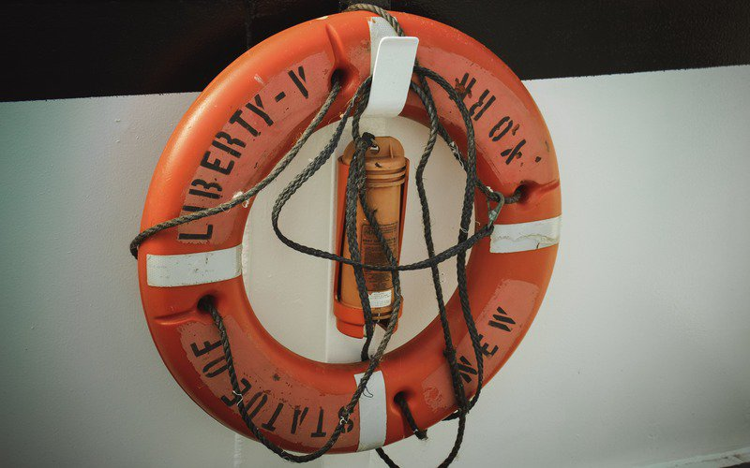
unsplash.com
Десятилетний мальчик в Великобритании смог выжить в открытом море и дождаться спасателей, после того как его унесло течением от береговой линии, благодаря советам из документального фильма, пишет Daily Mail.
Как отмечает издание, инцидент произошел в британском графстве Норт-Йоркшир. Десятилетний Равирадж Саини купался с семьей на пляже, но в какой-то момент его унесло течением в открытое море. Семья вызвала спасателей.
После того как мальчика достали из воды, он рассказал, что следовал советам из документального фильма «Спасая жизни на море»: перевернулся на спину и раскинул ноги и руки. Равирадж провел в воде более одного часа.
Впоследствии спасатели заявили, что были восхищены выдержкой мальчика в такой ситуации. По их словам, если бы ребенок запаниковал, то данная история могла бы закончиться печально. В настоящее время с мальчиком все хорошо, его осмотрели врачи и отпустили домой.
Читайте также: Можно ли детям купаться до «синих» губ?

